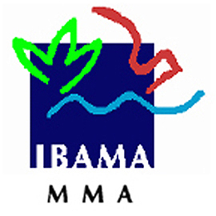 | MINISTÉRIO DO MEIO AMBIENTE  IBAMA  INSTITUTO DO MEIO AMBIENTE E RECURSOS NATURAIS RENOVÁVEIS  DIRETORIA DE UNIDADES DE CONSERVAÇÃO E VIDA SILVESTRE
PNSB  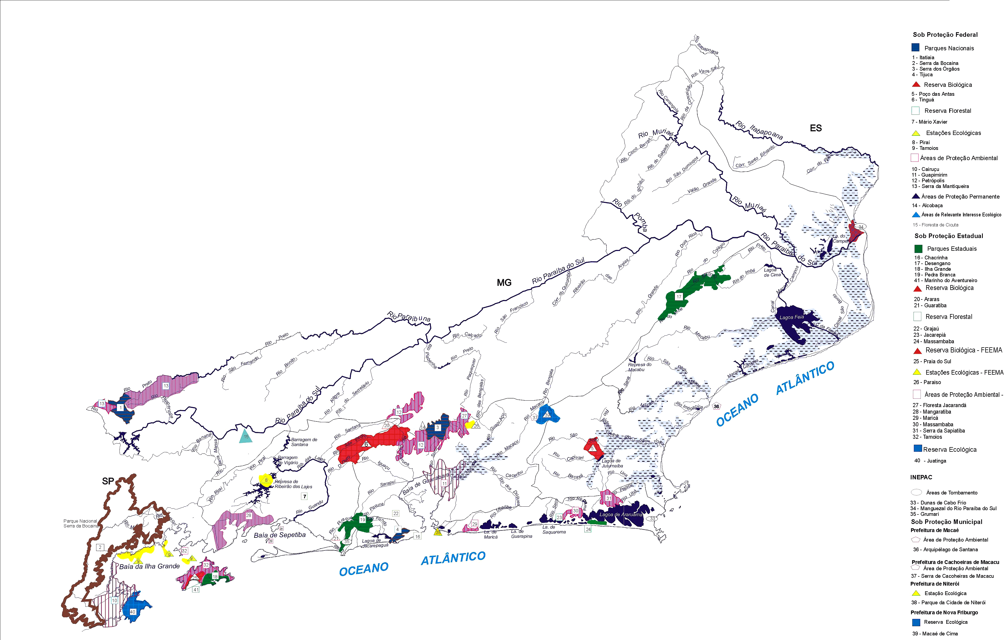 |  | Parque Nacional da Serra da Bocaina  Plano de Manejo
Convenções:

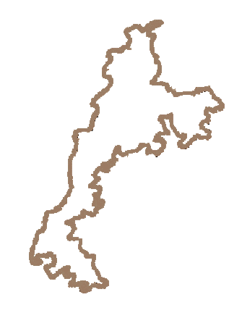
Cursos d ‘água

N
Sem escala

Edição Final: Eco Sistema, modificado por LAPLA-FEC-UNICAMP/Associação Pró-Bocaina

Fonte: CIDE – Centro de Informações e Dados do Rio de Janeiro
Figura 3.7 - Unidades de Conservação do Estado do Rio de Janeiro.

